Міністерство освіти і науки України
Національний технічний університет України
«Київський політехнічний інститут імені Ігоря Сікорського»
Факультет інформатики та обчислювальної техніки
Кафедра обчислювальної техніки

Лабораторна робота №5
із дисципліни
“Основи розробки ПЗ на платформі Java”

Виконав: Перевірила:
студент групи ІМ-43 лектор Дифучина О.Ю
Калєнченко Михайло Олександрович Оцінка:
Номер у списку групи: 2 Дата перевірки:

Київ 2026
Мета: дослідити механізм спадкування класу.

Завдання до роботи:
- Розробити інтерфейс користувача до моделі предметної області, що розроблялась на попередніх заняттях, з використанням компонентів бібліотеки swing. 40 балів.
Застосувати інтерфейс для:
- задання та корегування параметрів об’єктів, які створюються при
розробці моделі (з перевіркою введеного значення на приналежність до допустимих)
- задання та корегування параметрів моделі
- виведення повідомлень при неправильній побудові моделі
- управління обчисленнями
- виведення результатів моделювання
- Додати події, пов’язані з періодичністю, та розробити для них програмний код з використанням класу Timer. 20 балів.
- Виконати тестування програми. 20 балів.
- Дослідити застосування лямбда-виразів та посилань на методи при програмуванні обробників подій. Сформулювати переваги та недоліки цих способів у порівнянні з анонімними класами. 20 балів.
Лістинг програми:
Car.java

public class Car implements Comparable<Car> {
private final String manufacturer;
private final String model;
private String color;
private double tankCapacity;
private int producingYear;
public Car(String manufacturer, String model, String color, double tankCapacity, int producingYear) {
this.manufacturer = manufacturer;
this.model = model;
this.color = color;
this.tankCapacity = tankCapacity;
this.producingYear = producingYear;
}
public String getColor() { return color; }
public void setColor(String color) {
if (color != null && !color.isEmpty()) {
this.color = color;
}
}
public double getTankCapacity() { return tankCapacity; }
public int getProducingYear() { return producingYear; }
public String getManufacturer() { return manufacturer; }
public String getModel() { return model; }
public void outputCarInfo() {
System.out.println("Car Info: " + manufacturer + " " + model + ", Color: " + color +
", Year: " + producingYear + ", Tank: " + tankCapacity + "L");
}
@Override
public String toString() {
return manufacturer + " " + model + " (" + producingYear + ")";
}
@Override
public int compareTo(Car other) {
return Integer.compare(this.producingYear, other.producingYear);
}
}

Fleet.java

import java.util.Arrays;
public class Fleet<T extends Car> {
private String fleetName;
private T[] vehicles;
public Fleet(String fleetName, T[] vehicles) {
this.fleetName = fleetName;
this.vehicles = vehicles;
}
public T[] getVehicles() { return vehicles; }
public class FleetStatistics {
public void displayTotalFleetTanksCapacity() {
double total = 0;
for (T vehicle : vehicles) {
total += vehicle.getTankCapacity();
}
System.out.println("Загальна місткість баків автопарку '" + fleetName + "': " + total + " л.");
}
}
public void performFleetAudit() {
class Auditor {
void check() {
System.out.println("Аудит пройдено. Кількість ТЗ: " + vehicles.length);
}
}
Auditor auditor = new Auditor();
auditor.check();
}
public T findCarByModel(String targetModel) {
for (T vehicle : vehicles) {
if (vehicle.getModel().equalsIgnoreCase(targetModel)) {
return vehicle;
}
}
return null;
}
public void sortVehiclesByYear() {
Arrays.sort(vehicles);
System.out.println("Автопарк '" + fleetName + "' відсортовано за роком випуску.");
}
public T[] getFleetBackup() {
return Arrays.copyOf(vehicles, vehicles.length);
}
}

FleetFrame.java

import javax.swing.*;
import java.awt.*;
import java.awt.event.ActionEvent;
import java.awt.event.ActionListener;
import java.text.SimpleDateFormat;
import java.util.ArrayList;
import java.util.Date;
import java.util.List;
public class FleetFrame extends JFrame {
private List<Taxi> taxiList = new ArrayList<>();
private JTextField txtManufacturer, txtModel, txtColor, txtTank, txtYear, txtTaxiId, txtDriver;
private JTextArea txtOutput;
private JLabel lblClock;
public FleetFrame() {
setTitle("Taxi Fleet Management System");
setSize(700, 500);
setDefaultCloseOperation(JFrame.EXIT_ON_CLOSE);
setLocationRelativeTo(null);
setLayout(new BorderLayout());
JPanel inputPanel = new JPanel(new GridLayout(4, 4, 5, 5));
inputPanel.setBorder(BorderFactory.createEmptyBorder());
inputPanel.add(new JLabel("Manufacturer:"));
txtManufacturer = new JTextField();
inputPanel.add(txtManufacturer);
inputPanel.add(new JLabel("Model:"));
txtModel = new JTextField();
inputPanel.add(txtModel);
inputPanel.add(new JLabel("Color:"));
txtColor = new JTextField();
inputPanel.add(txtColor);
inputPanel.add(new JLabel("Tank (liters):"));
txtTank = new JTextField();
inputPanel.add(txtTank);
inputPanel.add(new JLabel("Producing Year:"));
txtYear = new JTextField();
inputPanel.add(txtYear);
inputPanel.add(new JLabel("Taxi ID:"));
txtTaxiId = new JTextField();
inputPanel.add(txtTaxiId);
inputPanel.add(new JLabel("Driver:"));
txtDriver = new JTextField();
inputPanel.add(txtDriver);
JButton btnAdd = new JButton("Add Taxi");
inputPanel.add(btnAdd);
add(inputPanel, BorderLayout.NORTH);
txtOutput = new JTextArea();
txtOutput.setEditable(false);
JScrollPane scrollPane = new JScrollPane(txtOutput);
scrollPane.setBorder(BorderFactory.createTitledBorder("Results and logs"));
add(scrollPane, BorderLayout.CENTER);
JPanel controlPanel = new JPanel(new FlowLayout());
JButton btnShowFleet = new JButton("Show Fleet");
JButton btnTotalCapacity = new JButton("Total Capacity");
JButton btnFindNewest = new JButton("Find Newest");
lblClock = new JLabel("Current Time: --:--:--");
lblClock.setForeground(Color.BLUE);
controlPanel.add(btnShowFleet);
controlPanel.add(btnTotalCapacity);
controlPanel.add(btnFindNewest);
controlPanel.add(Box.createHorizontalStrut(20));
controlPanel.add(lblClock);
add(controlPanel, BorderLayout.SOUTH);
btnAdd.addActionListener(e -> addTaxiAction());
btnShowFleet.addActionListener(e -> displayFleet());
btnTotalCapacity.addActionListener(e -> calculateTotalCapacity());
btnFindNewest.addActionListener(e -> findNewestTaxi());
Timer timer = new Timer(1000, this::updateTime);
timer.start();
taxiList.add(new Taxi("Toyota", "Prius", "White", 45.0, 2018, "TX-101", "Misha"));
taxiList.add(new Taxi("Skoda", "Octavia", "Green", 60.0, 2021, "TX-202", "Maxim"));
displayFleet();
}
private void addTaxiAction() {
try {
String manuf = txtManufacturer.getText().trim();
String model = txtModel.getText().trim();
String color = txtColor.getText().trim();
String id = txtTaxiId.getText().trim();
String driver = txtDriver.getText().trim();
if (manuf.isEmpty() || model.isEmpty() || id.isEmpty() || driver.isEmpty()) {
throw new IllegalArgumentException("Enter all fields");
}
double tank = Double.parseDouble(txtTank.getText().trim());
int year = Integer.parseInt(txtYear.getText().trim());
if (tank <= 0 || year < 1886 || year > 2024) {
throw new IllegalArgumentException("Invalid capacity or producing year values!");
}
Taxi newTaxi = new Taxi(manuf, model, color, tank, year, id, driver);
taxiList.add(newTaxi);
txtOutput.append(">> Successfully added: " + newTaxi.toString() + "\n");
txtManufacturer.setText(""); txtModel.setText(""); txtColor.setText("");
txtTank.setText(""); txtYear.setText(""); txtTaxiId.setText(""); txtDriver.setText("");
} catch (NumberFormatException ex) {
JOptionPane.showMessageDialog(this, "Tank and producing year must be a numbers!", "Input Error", JOptionPane.ERROR_MESSAGE);
} catch (IllegalArgumentException ex) {
JOptionPane.showMessageDialog(this, ex.getMessage(), "Input Error", JOptionPane.WARNING_MESSAGE);
}
}
private void displayFleet() {
txtOutput.append("Current Fleet:\n");
if (taxiList.isEmpty()) {
txtOutput.append("Fleet is empty.\n");
return;
}
for (Taxi t : taxiList) {
txtOutput.append(t.toString() + " (Tank: " + t.getTankCapacity() + " liters)\n");
}
txtOutput.append("--------------------------\n");
}
private void calculateTotalCapacity() {
if (taxiList.isEmpty()) return;
Taxi[] array = taxiList.toArray(new Taxi[0]);
Fleet<Taxi> fleet = new Fleet<>("Calculating tanks capacity", array);
double total = 0;
for (Taxi t : fleet.getVehicles()) {
total += t.getTankCapacity();
}
txtOutput.append(">> Total tanks capacity: " + total + " liters.\n");
}
private void findNewestTaxi() {
if (taxiList.isEmpty()) return;
Taxi[] array = taxiList.toArray(new Taxi[0]);
Taxi newest = GenericUtils.findMaxElement(array);
if (newest != null) {
txtOutput.append(">> Newest taxi: " + newest.toString() + "\n");
}
}
private void updateTime(ActionEvent e) {
SimpleDateFormat sdf = new SimpleDateFormat("HH:mm:ss");
lblClock.setText("Current Time: " + sdf.format(new Date()));
}
public static void main(String[] args) {
SwingUtilities.invokeLater(() -> {
new FleetFrame().setVisible(true);
});
}
}

GenericUtils.java

import java.util.List;
public class GenericUtils {
public static <T extends Comparable<? super T>> T findMaxElement(T[] array) {
if (array == null || array.length == 0) return null;
T max = array[0];
for (T element : array) {
if (element.compareTo(max) > 0) {
max = element;
}
}
return max;
}
public static void printListElements(List<?> list) {
System.out.println("--- Друк елементів списку (розмір: " + list.size() + ") ---");
for (Object item : list) {
System.out.println(" • " + item.toString());
}
}
}
Taxi.java

public class Taxi extends Car {
private final String taxiId;
private final String driverName;
public Taxi(String manufacturer, String model, String color, double tankCapacity,
int producingYear, String taxiId, String driverName) {
super(manufacturer, model, color, tankCapacity, producingYear);
this.taxiId = taxiId;
this.driverName = driverName;
}
public String getDriverName() { return driverName; }
@Override
public void outputCarInfo() {
System.out.print("[TAXI " + taxiId + " | Driver: " + driverName + "] ");
super.outputCarInfo();
}
@Override
public String toString() {
return "[TAXI] " + super.toString() + " - Driver: " + driverName;
}
}

Результати тестування програми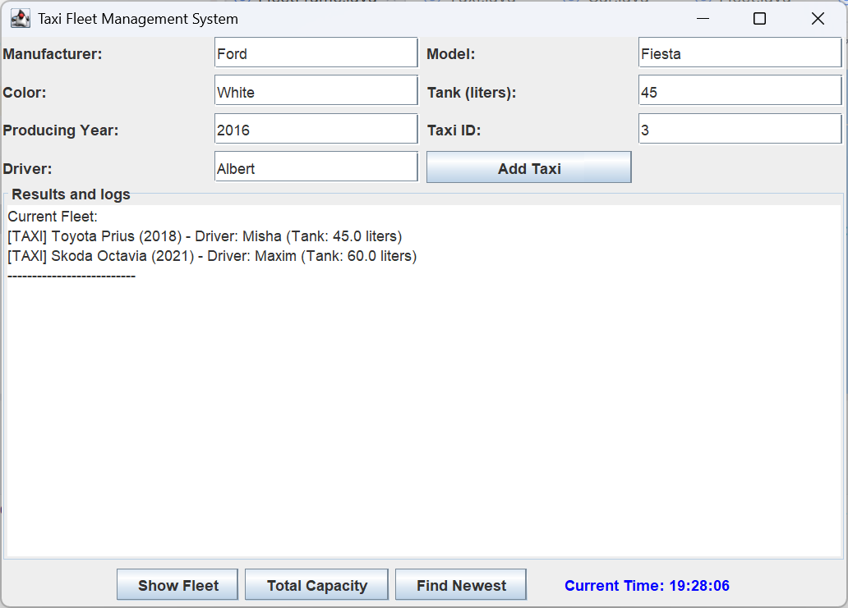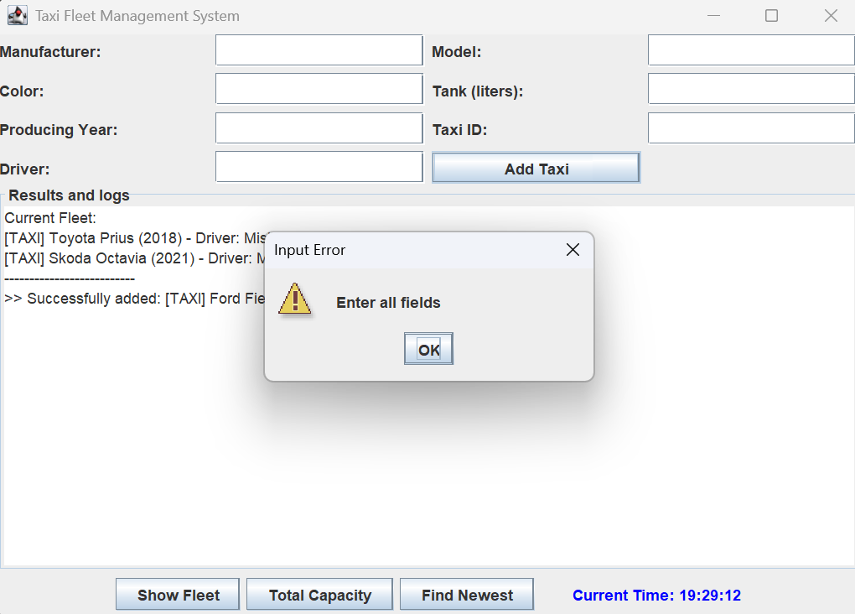

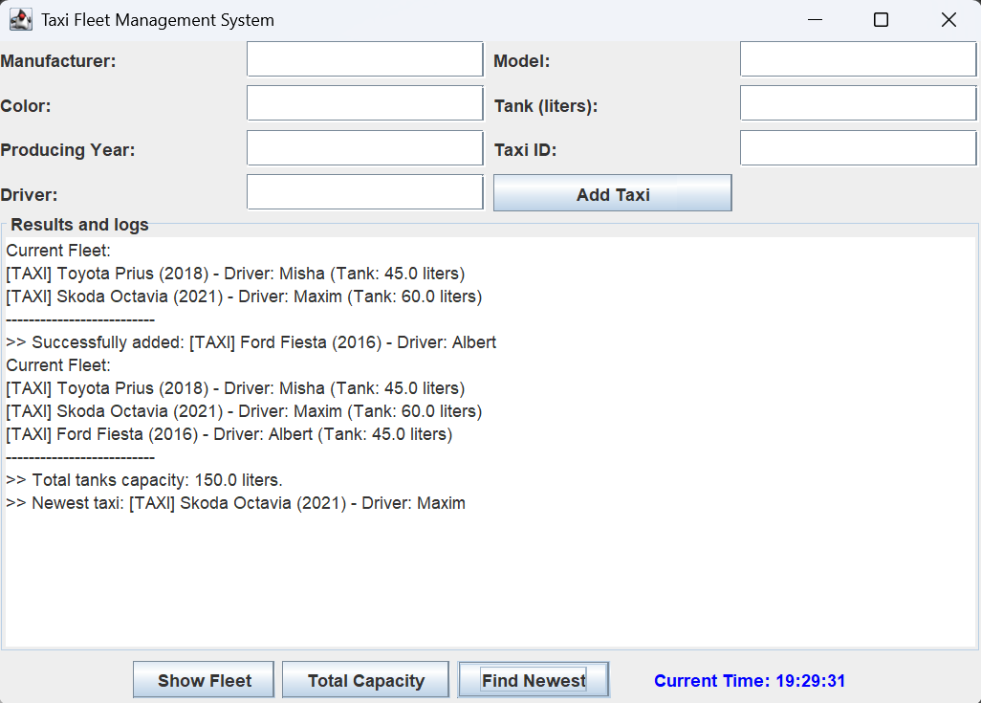

Результати дослідження механізму інтерфейсів: у ході виконання лабораторної роботи я дослідив роботу інтерфейсу Comparable<T> у класі Car. Він зобов'язує клас реалізувати метод compareTo(), що дозволило поліморфно використовувати об'єкти автопарку в узагальнених методах пошуку та сортування за допомогою GenericUtils. Для побудови графічного інтерфейсу застосовано функціональний інтерфейс ActionListener. Компоненти Swing (кнопки JButton, таймер Timer) виступають "джерелами подій", а об'єкти, що реалізують ActionListener, - "слухачами". Використання функціональних інтерфейсів дозволяє значно скоротити код. Завдяки інтерфейсам FleetFrame не залежить від внутрішньої реалізації кнопок Swing, а компоненти Swing нічого не знають про логіку автопарку - вони спілкуються виключно через стандартизований контракт інтерфейсу ActionListener.

Діаграма класів:
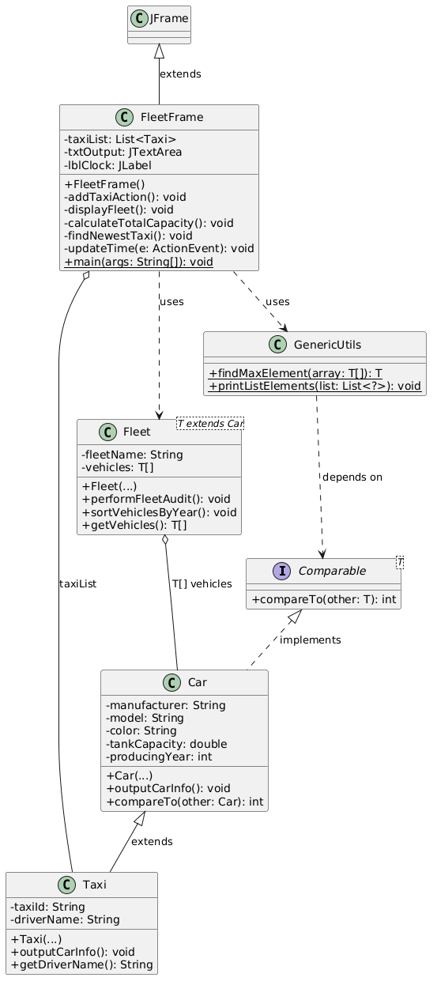
Висновок: На основі виконаної лабораторної роботи можна зробити висновок, що інтерфейси є одним із найважливіших інструментів ООП в Java.
Оскільки Java не підтримує множинне спадкування класів (щоб уникнути конфліктів та неоднозначностей), інтерфейси вирішують проблему обмежень одиничного спадкування. Інтерфейс гарантує, що клас, який його реалізує, обов'язково міститиме певний набір методів. Інтерфейси дозволяють відокремити те, що робить об'єкт, від того, як він це робить. Інші частини програми можуть працювати з об'єктом через його інтерфейс, нічого не знаючи про його внутрішню реалізацію. Це робить систему стійкішою до змін та полегшує командну розробку. Застосування інтерфейсів робить програмний код більш модульним, безпечним, придатним для масштабування та повторного використання, що є критично важливим для розробки сучасних додатків

